Informacja prasowa: Herbapol Polana
Marzec 2021

Sekrety roślinnej regeneracji Herbapol Polana
Piękno, które masz w naturze

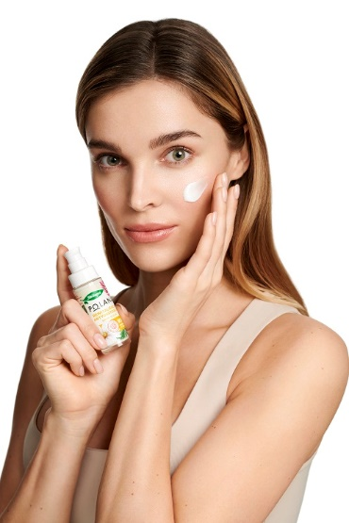
Sezon zimowy nie jest łaskawy dla naszej cery. Ogrzewanie i suche powietrze, mróz, smog, brak słońca i naturalnej witaminy D3 – wszystkie te czynniki sprawiają, że po zimie skóra potrzebuje głębokiej regeneracji i rewitalizacji. By przywrócić jej witalność, blask i promienny wygląd, warto zwrócić się ku naturze, która jest prawdziwą skarbnicą składników o działaniu pielęgnacyjnym. Ekstrakty z roślin i ziół skutecznie, a przy tym łagodnie oddziałują na skórę. Te najcenniejsze znajdziesz w kosmetykach Herbapol Polana.
Regeneracja skóry to obowiązkowy punkt wiosennej pielęgnacji każdej kobiety. Poszarzała, zmęczona cera to efekt nie tylko braku słońca, lecz także suchego, gorącego powietrza w pomieszczeniach i mrozu na zewnątrz. Zmienna temperatura, wiatr, smog i inne zanieczyszczenia mają negatywny wpływ na kondycję skóry. Niezależnie od tego, czy mamy cerę suchą, tłustą czy np. wrażliwą lub mieszaną, po sezonie jesienno-zimowym przychodzi czas na rewitalizację. Co zatem robić?
Regenerować, nawilżać i odpowiednio pielęgnować!
Odpowiednio – czyli jak? Najlepiej w sposób łagodny i skuteczny. A taką właśnie pielęgnację oferuje Herbapol Polana. Formuły kosmetyków oparte na ekstraktach z roślin i ziół wykorzystują niesamowitą moc botaniki – dla pięknej i zdrowej skóry. Szczególnie polecana o tej porze roku linia rewitalizująca, zachwyca swoją skutecznością m.in. dzięki wyciągom ze stokrotki, kocanki, łopianu, szałwii, białej wierzby czy czerwonej koniczyny, na bazie której powstały receptury wszystkich kosmetyków Herbapol Polana. Stokrotka wykorzystywana jest w zielarstwie od czasów średniowiecza. Ekstrakty z jej kwiatów mają niezwykłe działanie pielęgnacyjne – działają łagodząco, rozjaśniająco, wzmacniająco i rewitalizująco. Dodatkowo, dzięki zawartości naturalnych antyoksydantów, wykazuje działanie odmładzające i ujędrniające skórę. Z kolei kocanka, łopian, szałwia czy biała wierzba – aktywne składniki roślinne kosmetyków Herbapol Polana, wspierają naturalne procesy regeneracyjne skóry, dogłębnie ją nawilżają i odbudowują komórki skóry po sezonie zimowym. Wzmacniają też barierę lipidową chroniącą delikatną skórę twarzy przed negatywnym wpływem czynników zewnętrznych i nadmierną utratą wody. Czerwona koniczyna również jest naturalnym antyoksydantem, odpowiada za sprężystość i elastyczność skóry, wyrównuje jej koloryt.

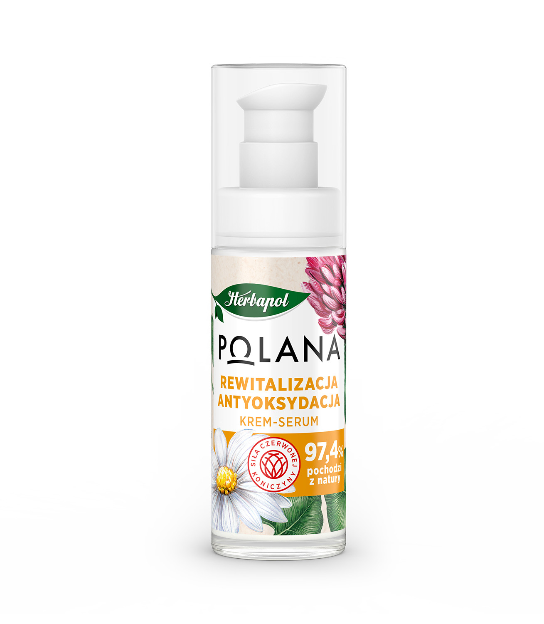
Wegańskie kosmetyki i preparaty z linii Rewitalizacja Herbapol Polana to kompleksowa, inspirowana bogactwem natury pielęgnacja skóry od wewnątrz (dzięki suplementowi z koenzymem Q10) i od zewnątrz. Aktywne i skuteczne działanie, a przy tym łagodność i bezpieczeństwo – oto przewaga kosmetyków Herbapol Polana. Zaufaj naturze i tym, którzy czerpią z niej to, co najlepsze.

Krem – serum Herbapol Polana Rewitalizacja i antyoksydacja – 29,99zł/30 ml
97,4% składników pochodzi z natury.
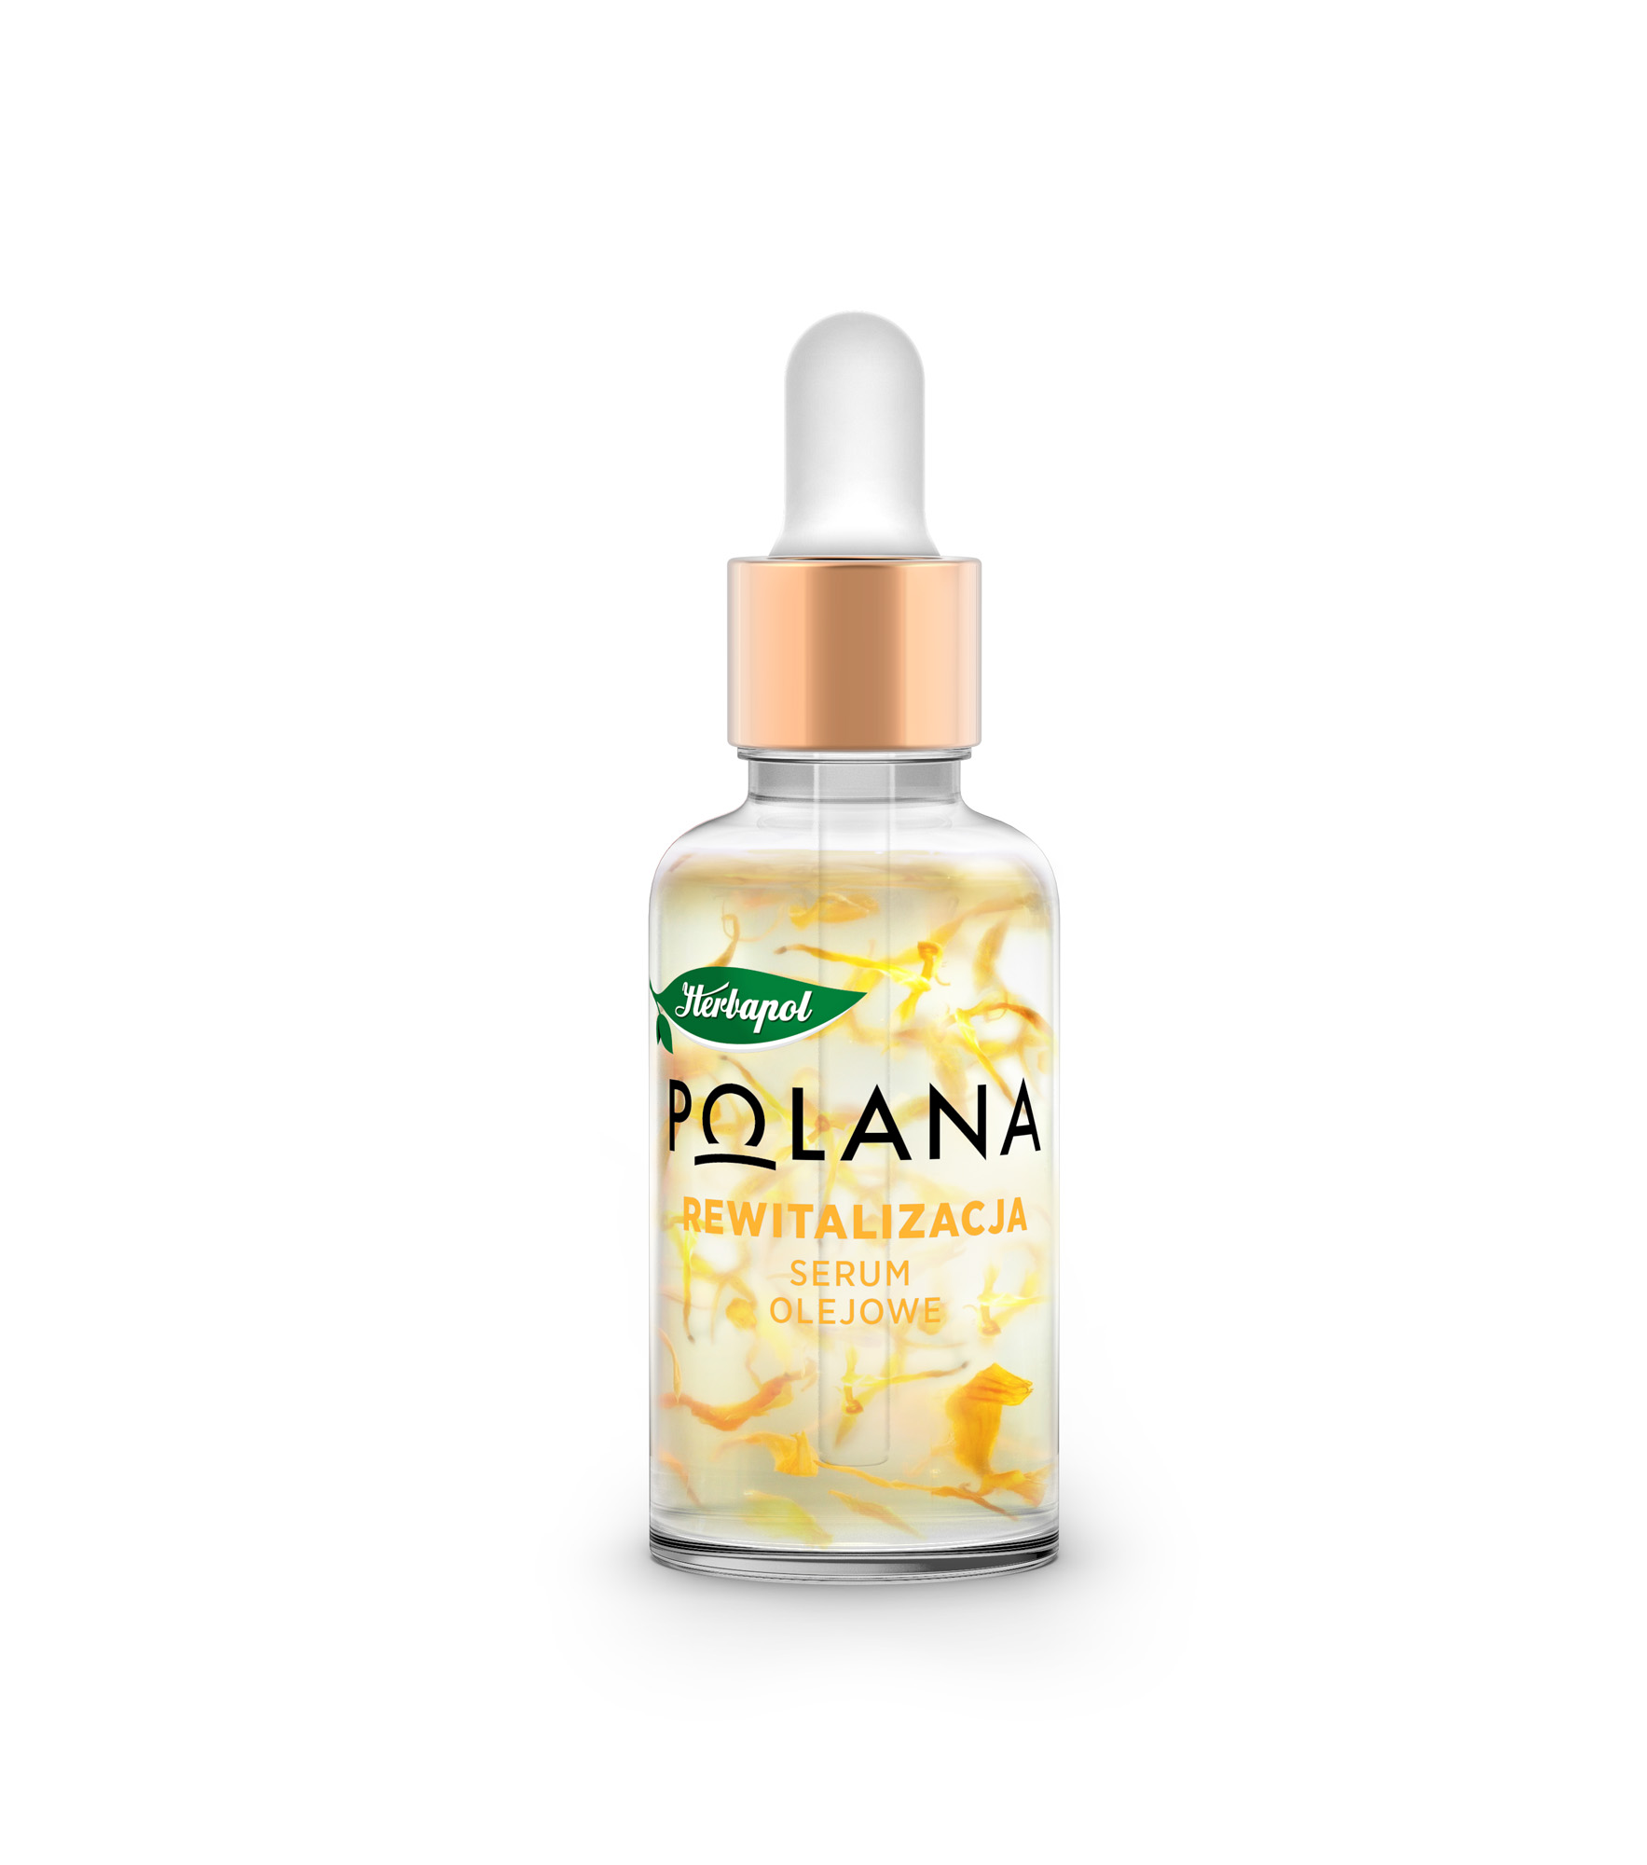
Wyjątkowa formuła wegańskiego krem-serum doskonale sprawdzi się w pielęgnacji każdego typu cery. Rozświetla i rewitalizuje skórę, przywracając jej witalność i naturalny blask. Wpływa na poprawę kolorytu skóry, wygładza ją i poprawia jej elastyczność. Dzięki zawartości naturalnych składników aktywnych – wyciągu ze stokrotki, kocanu i łopianu, krem-serum dogłębnie nawilża, odmładza i odżywia skórę każdego typu.
Serum olejowe Herbapol Polana Rewitalizacja – 34,99zł/30 ml
94,7% składników pochodzi z natury.
Olejowe wegańskie serum doskonale rewitalizuje i rozświetla skórę potrzebującą odnowy i blasku. Naturalna formuła nie obciąża skóry, a regularnie stosowane serum regeneruje, uelastycznia i widocznie poprawia kondycję naskórka. Ekstrakty ze stokrotki, malwy i czarnuszki mają działanie kojące, łagodzące podrażnienia i nawilżające – naturalne składniki wspaniale wygładzają i dogłębnie rewitalizują skórę.

Maseczka do twarzy Herbapol Polana Odżywianie i regeneracja – 4,99zł/8g
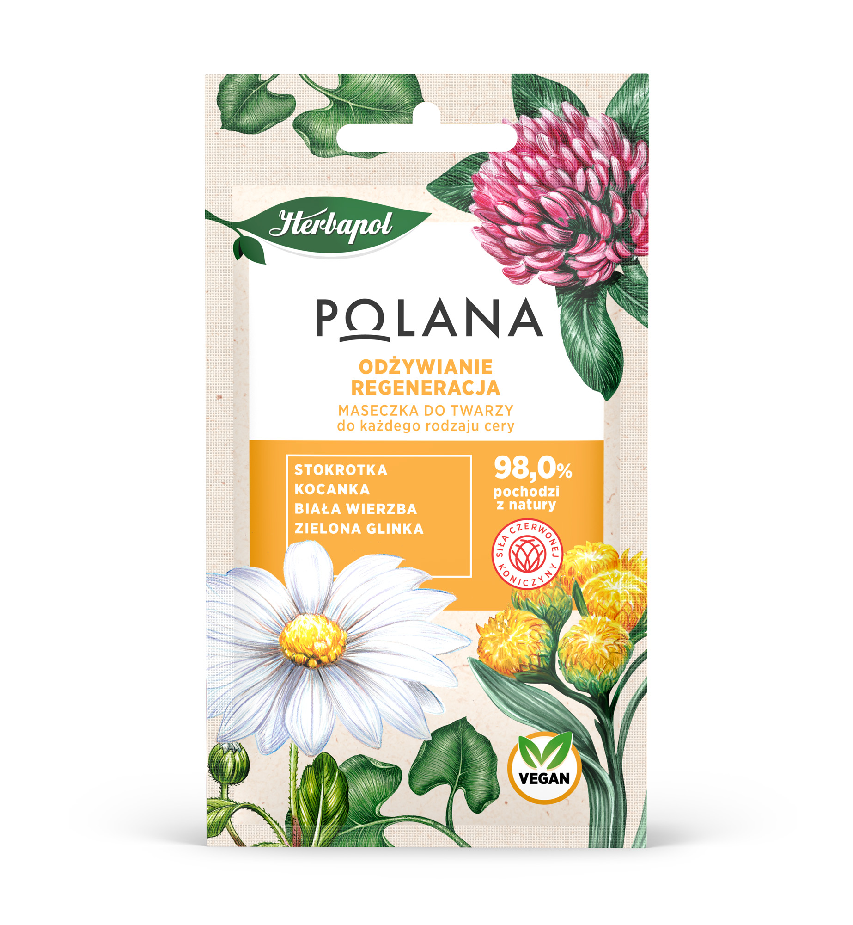
98,0% składników pochodzi z natury.
Doskonała do codziennej pielęgnacji każdego rodzaju skóry. Odżywia i regeneruje zmęczoną cerę przywracając jej promienny wygląd i naturalny blask. Zawiera naturalne składniki aktywne, m.in. wyciągi ze stokrotki, kocanki, białej wierzby. Rozjaśnia, ujędrnia i wygładza skórę, tonizuje ją i łagodzi podrażnienia. Ta wegańska maseczka zawiera również zieloną glinkę, która oczyszcza, regeneruje, redukuje sebum, poprawia elastyczność skóry i wykazuje działanie przeciwzmarszczkowe.
Pomadka pielęgnacyjna do ust Herbapol Polana Regeneracja – 8,99zł/4,7g
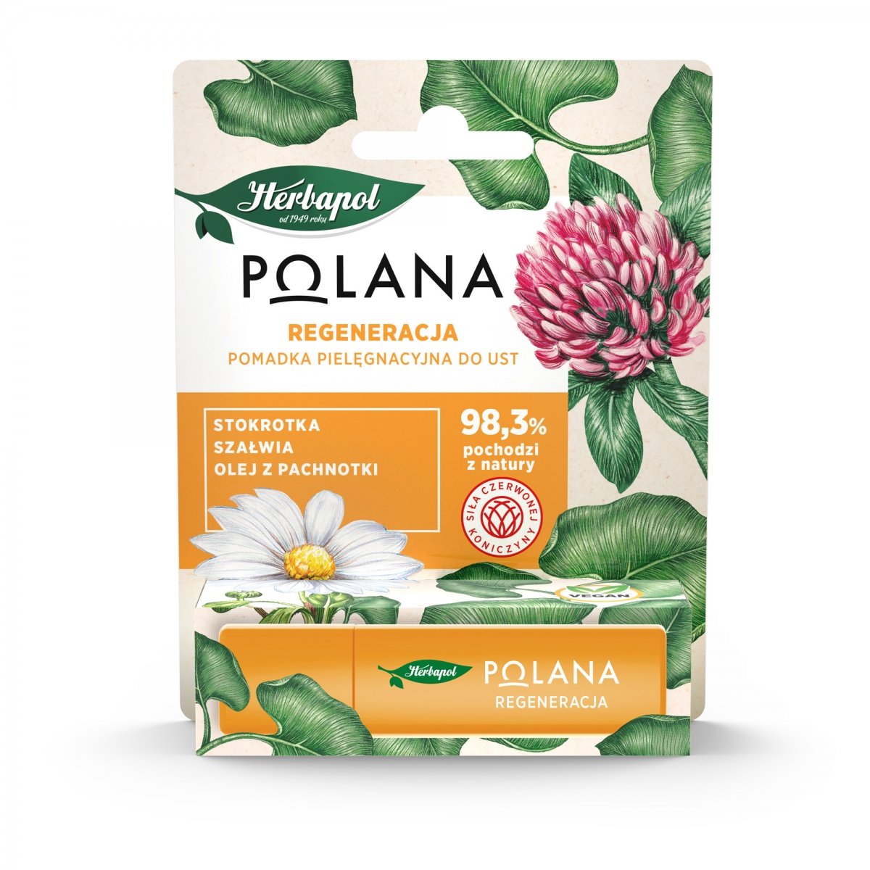
98,3% składników pochodzi z natury.
Lekka, regenerująca pomadka odpowiednia do codziennej pielęgnacji ust. Nawilża i rewitalizuje naskórek, poprawiając jego kondycję. Działa odmładzająco, przywracając mu jędrność i blask. Wegańska formuła pomadki wzbogacona została m.in. o ekstrakty ze stokrotki i szałwii oraz olej z pachnotki, które regenerują i odmładzają naskórek, chroniąc delikatną skórę ust przed negatywnym wpływem czynników zewnętrznych.
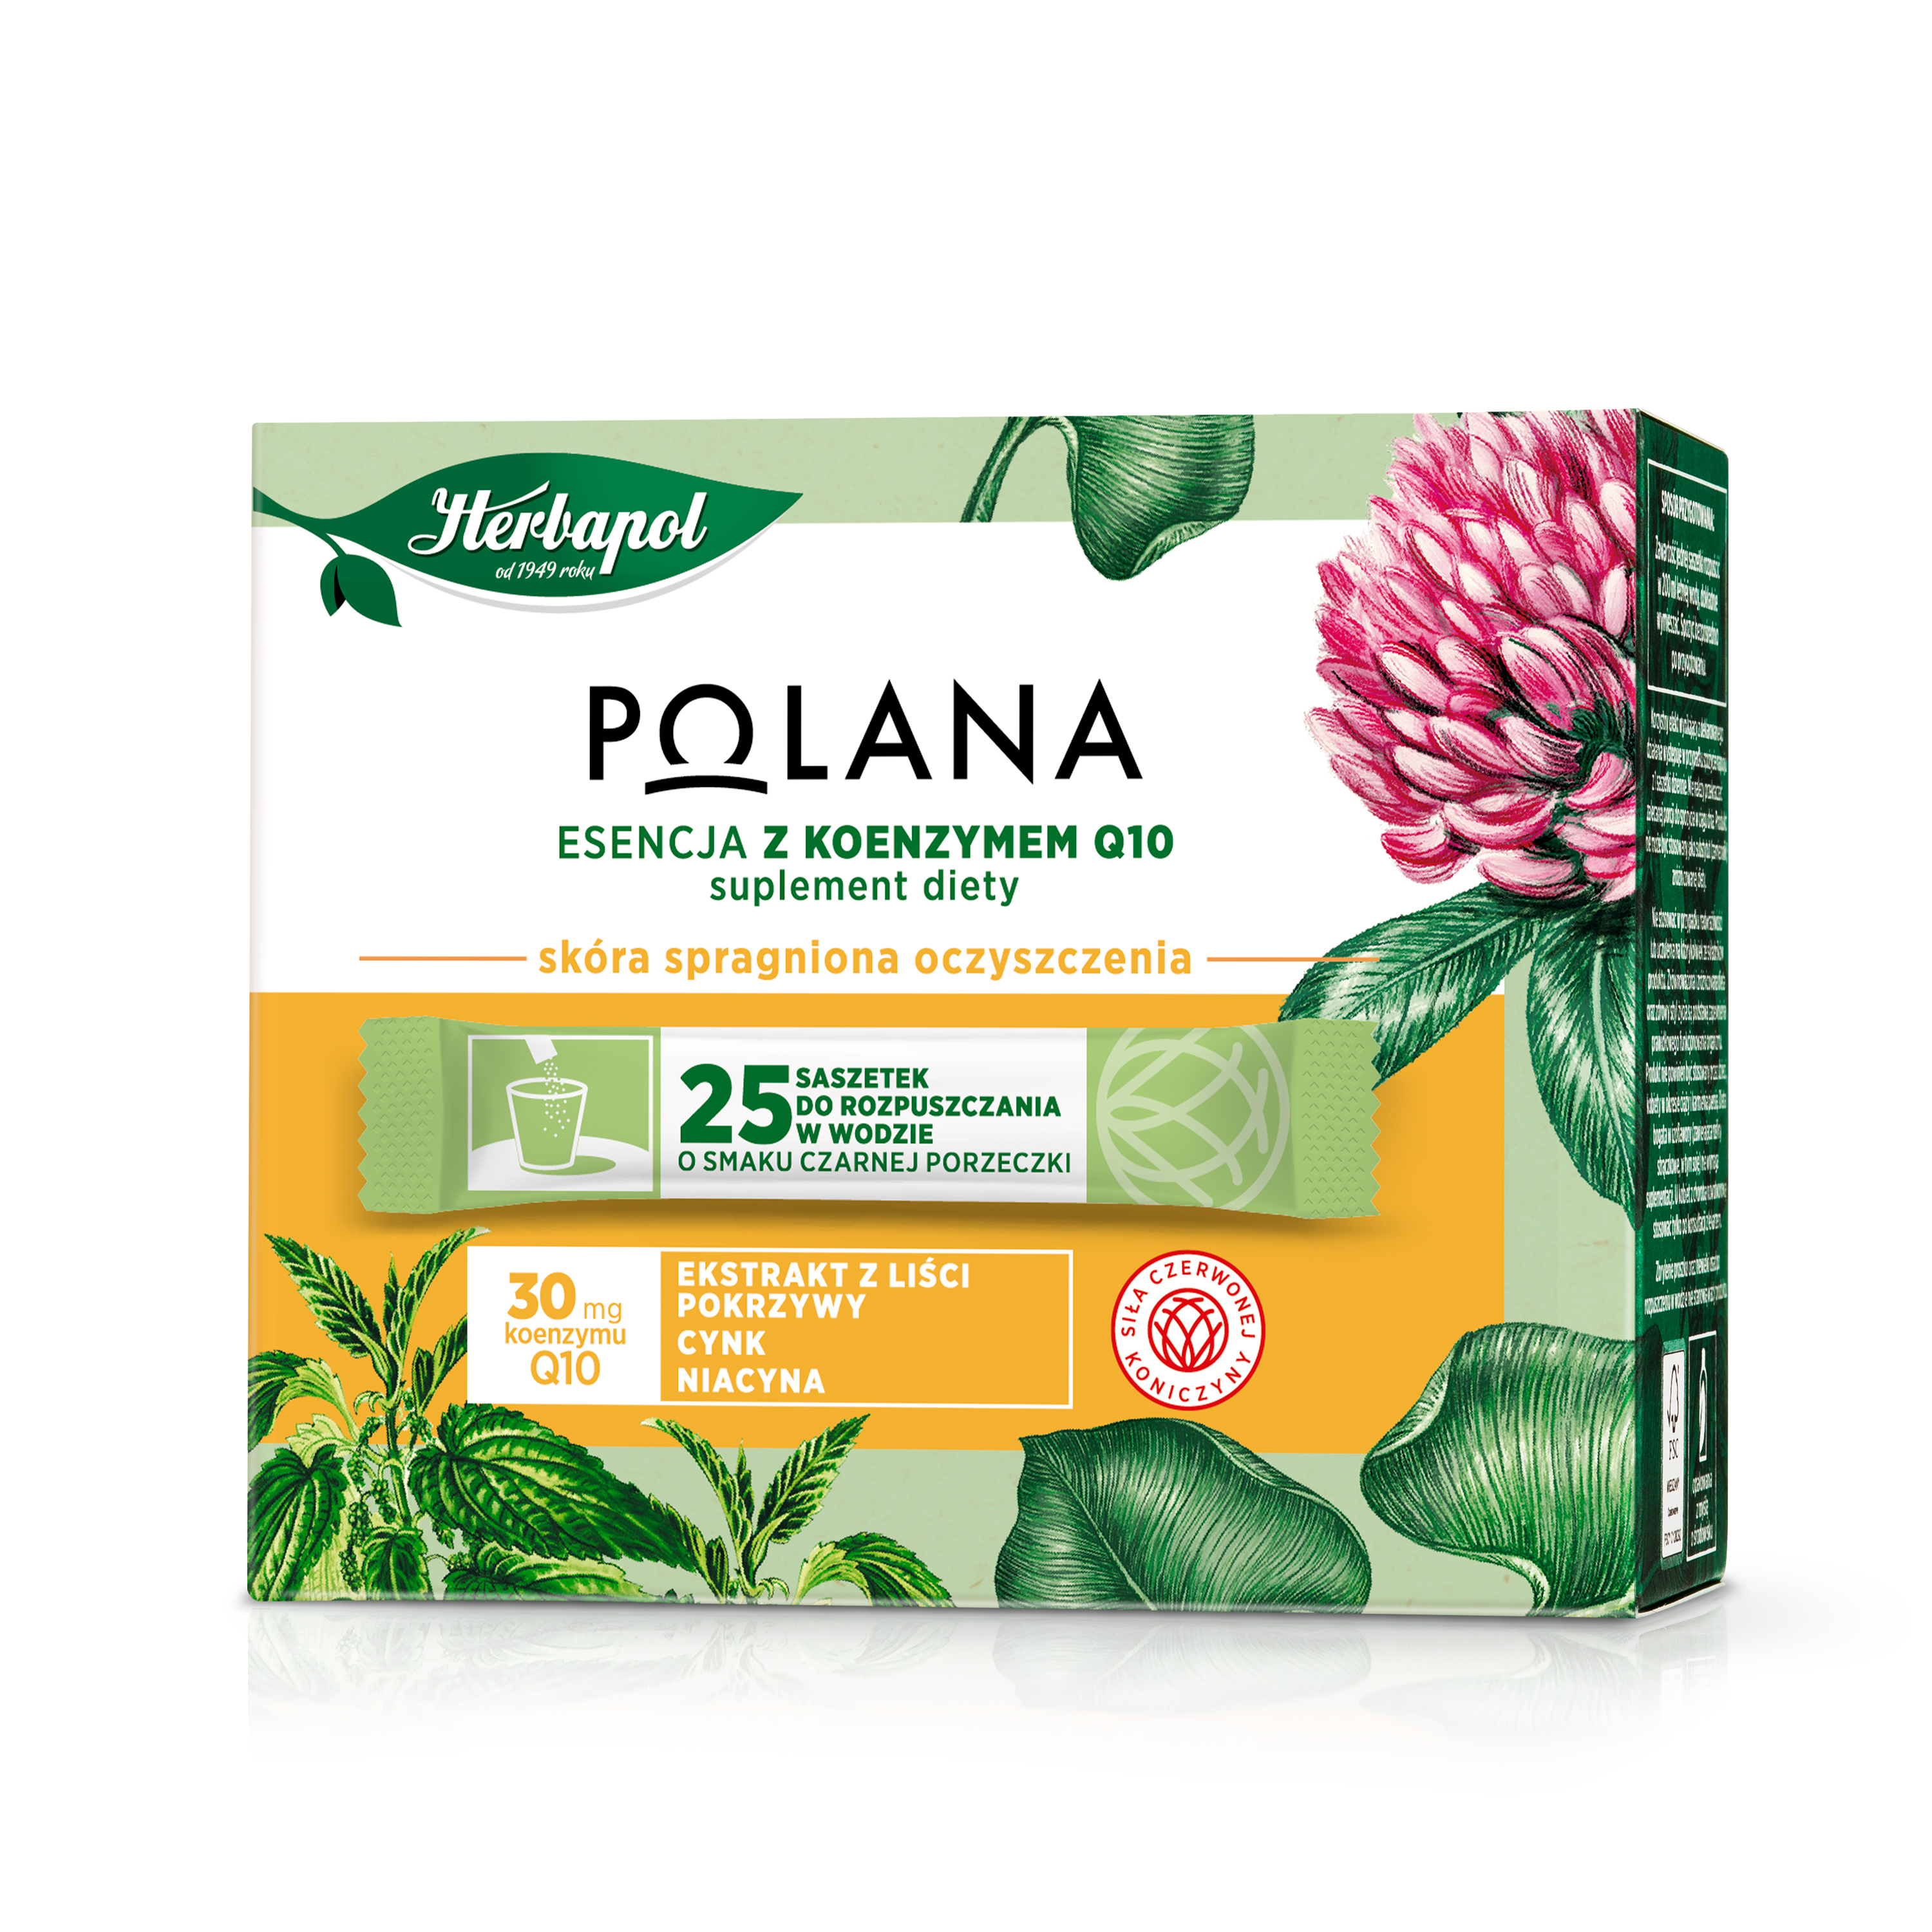
Esencja z koenzymem Q10 Herbapol Polana Suplement diety – 36,99 zł/25 saszetek
Naturalny suplement diety stymulujący procesy oczyszczania. Zawiera m.in. koenzym Q10 redukujący negatywny wpływ wolnych rodników, cynk wzmacniający skórę, włosy i paznokcie, niacynę potrzebną do utrzymania prawidłowego stanu błon śluzowych i wyciąg z liści pokrzywy mający działanie detoksykujące. 25 saszetek rozpuszczalnych w wodzie o smaku soczystej czarnej porzeczki, to doskonałe uzupełnienie codziennej diety.

Więcej informacji na temat produktów można znaleźć na: www.e-polana.com.

Biuro Prasowe:
Natalia Kuchta
Senior Account Executive
tel.: +48 728 405 281
e-mail: n.kuchta@qualitypr.pl

Quality Public Relations
ul. Rydygiera 8 bud. 24 (9 piętro)
01-793 Warszawa

